Разрешите рисовать там, где обычно не позволяете. В магазине можно приобрести специальные фломастеры, которые смываются, практически, с любых поверхностей. Разрешите ребенку разрисовать окна, плитку в ванной, холодильник. Поверьте, такое «простое» и даже обыденное занятие, но на таком необычном «холсте», станет замечательным и веселым времяпровождением и заодно демонстрацией своего таланта.

Порой нам кажется, что для того, чтобы сделать своего ребенка по-настоящему счастливым, нужно приложить массу усилий и вложить немало денег.
Мы панически скупаем в детских магазинах самые модные и жутко дорогие игрушки, красивую и стильную одежду, а так же балуем детей гаджетами, от которых больше вреда, чем пользы. Но на самом деле, для того, чтобы доставить малышне удовольствие, нужно просто уделить им больше внимания, любви и ласки, а не откупаться дорогими подарками в надежде на то, что они сделают их счастливыми..

Консультацию подготовила Белокурова Ольга Владимировна, инструктор по физической культуре.

памятка для родителей

«7 простых и гениальных способов сделать ребенка счастливым!»
В этой памятке предложено 7 идей для того, чтобы наполнить жизнь сыночка или лапочки-дочки приятными воспоминаниями, которые они пронесут через всю свою жизнь, и положительно повлияют на формирование личности

Ночная игра или пижамная вечеринка. Казалось бы, банальную подготовку ко сну, можно превратить в волшебное времяпровождение. Постройте посреди комнаты что-то наподобие шалаша или палатки, оденьте пижамки, и соорудите воображаемый костер. А затем, предложите ребенку посидеть возле него, рассказывать друг другу сказки или интересные истории, и даже поспать прямо там, всем вместе. Согласитесь – гениально просто, но зато масса позитива и положительных эмоций.
Водные «процедуры». Дети очень любят купаться, и поэтому, любая вылазка к воде будет воспринята ими на «ура». В этом случае совершенно неважно, куда именно вы отправитесь – аквапарк, плавать на катамаране или на байдарках. Главное, что вы не просто будете загорать на пляже, а ребенок сам себя развлекать, а веселиться все вместе, большой и дружной семьей.
Настоящий праздник для… игрушек! Попробуйте организовать для ребенка торжество. Просто так, без повода, но зато с его любимыми вкусностями и игрушками. Соберите за праздничным столом всех кукол, плюшевых медведей, машинки, паровозики и, конечно же, садитесь сами, это ведь «настоящий» семейный праздник. Поверьте, если вы все сделаете, как «у взрослых», по-настоящему, малыш будет просто безгранично счастлив.

Отдых на природе. Это тоже отличный способ и замечательный повод отдохнуть на славу всем вместе. Садитесь в машину или автобус, и отправляйтесь в лес, где можно делать все, что заблагорассудится. Пожарьте сосиски на костре, пойте любимые песни, просто кричите и бегайте по лесу. Такой всплеск, точнее даже выброс эмоций, будет очень полезен для взрослых и детей. А главное – он подарит просто незабываемые впечатления.
Песни, пляски и просто музыка. Попробуйте совместить приятное с полезным, всего лишь включив любимую музыку ребенка. Таким образом, вы сможете вместе весело провести время даже занимаясь банальной стиркой, глажкой, уборкой. Просто пританцовывайте вместе с малышней, и весело подпевайте под знакомые с детства детские песенки, и повседневные заботы станут настоящим праздником.
Салон красоты на дому. Маленькие, да и взрослые девочки, очень любят наряжаться, делать прически и превращаться в принцесс. Поиграйте со своей дочуркой в настоящий «салон красоты» на дому, и разрешите ей побыть парикмахером или визажистом. Пускай она сделает вам прическу, маникюр, накрасит, а затем, поменяйтесь ролями. Конечно, вряд ли маленькие непослушные пальчики справятся со столь сложным заданием на «5», но все это можно будет смыть, в эмоции и гордость, которые будет испытывать ваш «личный парикмахер», сравнить ни с чем нельзя!
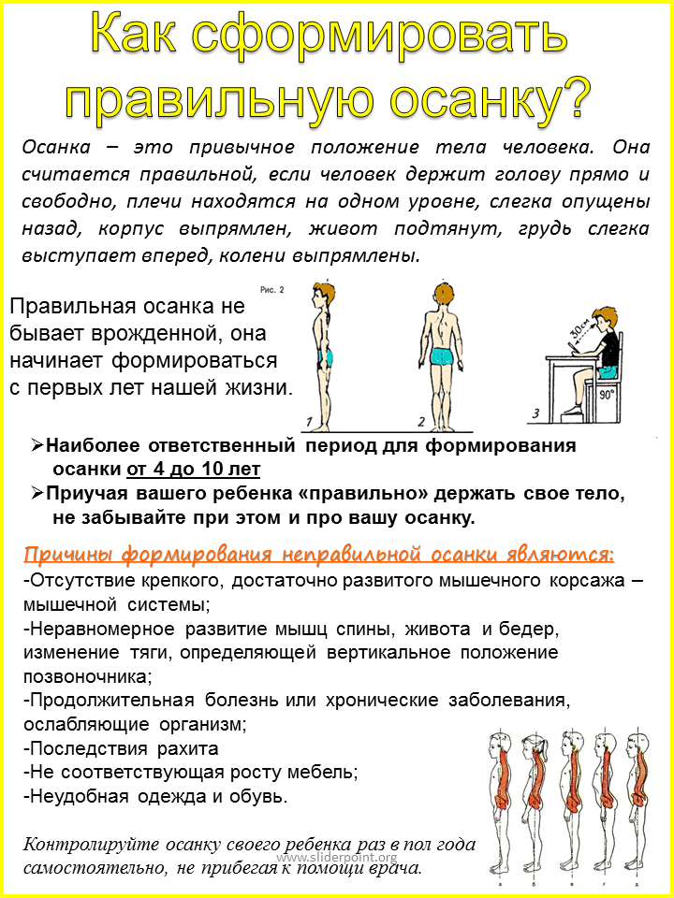

памятка для родителей

«Советы по предупреждению нарушений
осанки у детей дошкольного возраста»

Правильная осанка имеет огромное значение в жизнедеятельности человека, поскольку она способствует нормальному функционированию жизнеобеспечивающих систем организма и помогает избегать нарушений, опасных для здоровья. Поэтому осанка является одним из важных показателей здоровья и существенным критерием гармоничности развития ребенка.

С целью предупреждения нарушений осанки у детей необходимо придерживаться следующих рекомендаций:

- Ребенок должен спать на ровной и твердой постели. Длина кровати должна быть больше роста ребенка на 20-25 см., чтобы можно было спать с вытянутыми ногами. Подушка не должна быть высокой и чрезмерно мягкой.

- Необходимо, чтобы мебель соответствовала росту ребенка.

- Во время различных занятий и игр следует обеспечить хорошую освещенность.

- В повседневной жизнедеятельности необходимо контролировать позу ребенка при ходьбе, стоянии, занятии с игрушками, езде на велосипеде, чтении и письме.

- Значительную роль в профилактике нарушений осанки играет рациональный суточный режим жизнедеятельности (полноценный сон, регулярное питание, правильное чередование различных видов деятельности, оптимальный уровень двигательной активности, прогулки на свежем воздухе и т.п.)

6.Следует систематически использовать упражнения, направленные на укрепление мышечного корсета.

